**BÀI 5: TRUNG ĐIỂM CỦA ĐOẠN THẲNG**

**I. MỤC TIÊU:**

**1. Kiến thức, kĩ năng:**

Sau khi kết thúc bài học, HS cần:

* Nêu được thế nào là trung điểm của đoạn thẳng.
* Nêu được các cách vẽ trung điểm của một đoạn thẳng.
* Kể được một số ứng dụng thực tiễn trung điểm của đoạn thẳng.

**2. Năng lực:**

Tư duy và lập luận toán học, mô hình hóa toán học, sử dụng công cụ, phương tiện học toán.

**3. Phẩm chất:**

Tích cực, cẩn thân, nghiêm túc trong học tập.

**II. CHUẨN BỊ:**

* GV: thước thẳng, các loại thước đo độ dài khác.
* HS: SGK, dụng cụ học tập.

**III. HOẠT ĐỘNG HỌC TẬP:**

**1. Trung điẻm của đoạn thẳng:**

***Ví dụ:*** Vẽ đoạn thẳng AB = 6cm. Hãy vẽ điểm M thuộc AB sao cho AM = MB.

Trung điểm của đoạn thẳng là điểm nằm giữa hai đầu mút của đoạn thẳng và cách đều hai đầu mút đó. Trung điểm của đoạn thẳng còn được gọi là điểm chính giữa của đoạn thẳng đó.

***Ví dụ:*** Vẽ C là trung điểm của đoạn thẳng AB.

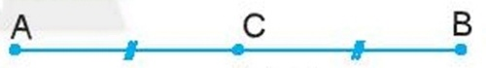

**2. Cách vẽ trung điểm của đoạn thẳng:**

***Ví dụ:*** Hãy vẽ trung điểm của đoạn thẳng AB = 5cm.

Bước 1: Đặt méo thước trùng với đạon thẳng AB sao cho vạch 0 trng với điểm A, khi đó điểm B trùng với vạch chỉ số 5 trên thước.

Bước 2: Lấy điểm M trùng với vạch chỉ 2,5cm trên thước.

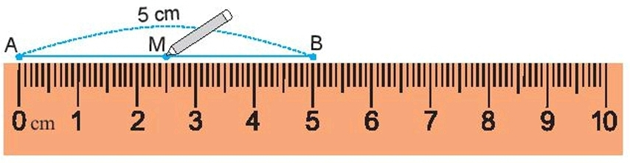

* **Bài tập 2, 3, 4, 5, 6, 7 trang 96 SBT**

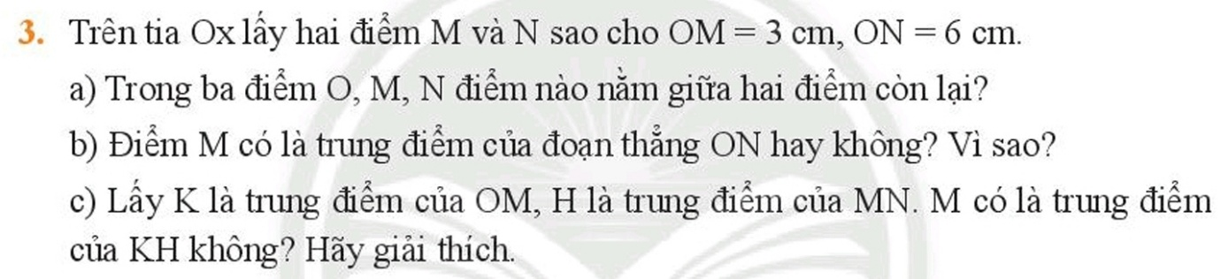

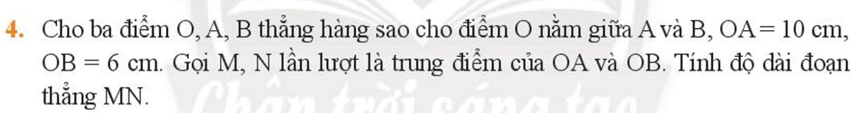



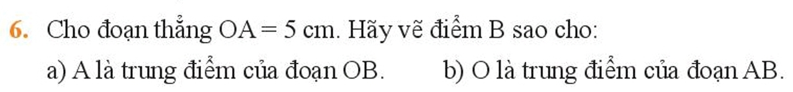

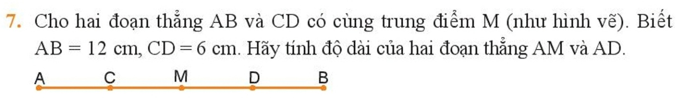

**BÀI 6: GÓC**

**I. MỤC TIÊU:**

**1. Kiến thức:**

Sau khi kết thúc bài học, HS cần:

* Thấy được góc xuất hiện ở nhiều nơi trong cuộc sống
* Mô tả được góc, cạnh, đỉnh của góc và góc bẹt.
* Tạo lập được góc, vẽ được các góc.
* Xác định được điểm trong của góc.

**2. Năng lực:**

Tư duy và lập luận toán học; mô hình hóa toán học; sử dụng công cụ, phương tiện học toán.

**3. Phẩm chất:**

Tích cực, cẩn thận, nghiêm túc trong học tập.

**II. CHUẨN BỊ:**

* GV: Thước đo góc, các mô hình, hình vẽ minh họa.
* HS: SGK, dụng cụ học tập

**III. HOẠT ĐỘNG HỌC TẬP**

**1. Góc:**

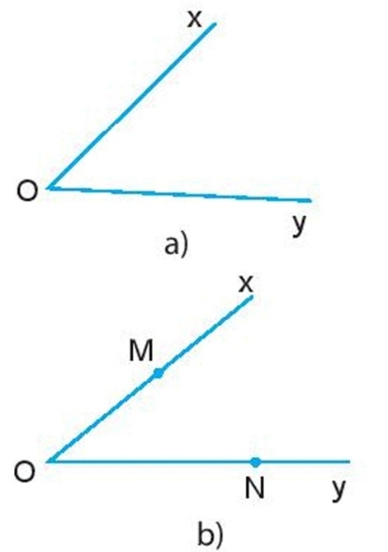**Góc** là hình tạo bởi hai tia chung gốc. Gốc chung của hai tia gọi là **đỉnh** của góc, hai tia gọi là hai **cạnh** của góc.

***Hình a)***

Điểm O gọi là đỉnh; hai tia Ox, Oy là hai cạnh của góc.

Gọi tên: góc xOy hoặc góc yOx.

Ký hiệu: $\hat{xOy };\hat{yOx };\hat{O}$

***Hình b)***

Điểm M, N lần lượt nằm trên hai cạnh Ox, Oy (khác điểm O)

Kí hiệu:

- Làm bài ***Thực hành:*** Hãy đọc tên các góc sau đây

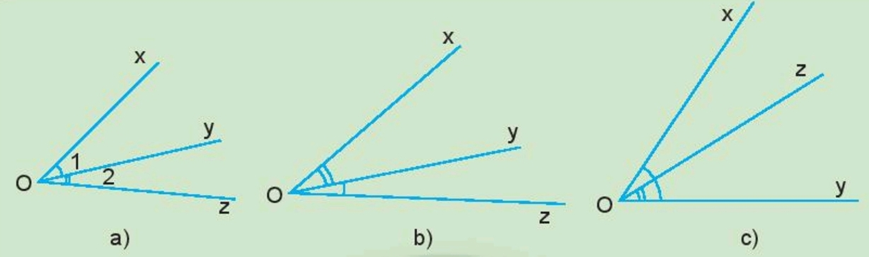

- Làm bài ***Thực hành 1 trang 86 SGK***

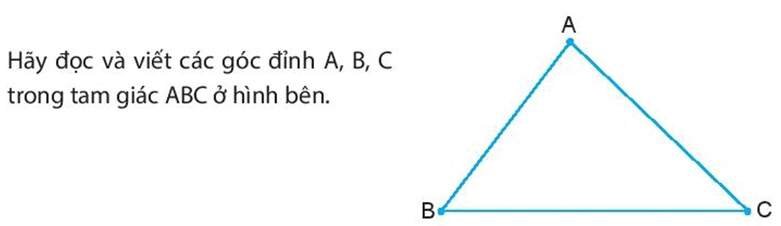

**2. Cách vẽ góc:**

Để vẽ $\hat{xOy }$, ta vẽ điểm O trên giấy hoặc bảng, từ điểm O vẽ hai tia Ox và Oy. Ta được .

- Làm bài ***Thực hành 3 trang 86 SGK: Em hãy vẽ góc mOn vào vở.***

**3. Góc bẹt:**

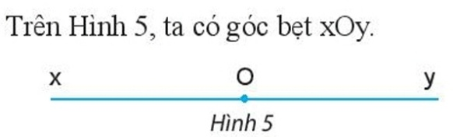

**4. Điểm trong góc:**

Cho góc xOy khác góc bẹt. Điểm M được gọi là điểm trong của góc xOy nếu tia OM cắt một đoạn thẳng nối hai điểm trên hai cạnh tại một điểm nằm giữa hai điểm đó.

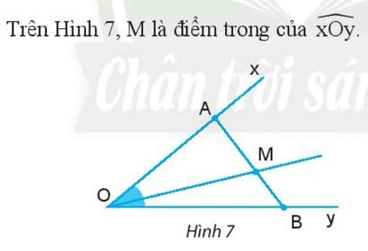

- Làm bài ***Thực hành 5 trang 87 SGK***

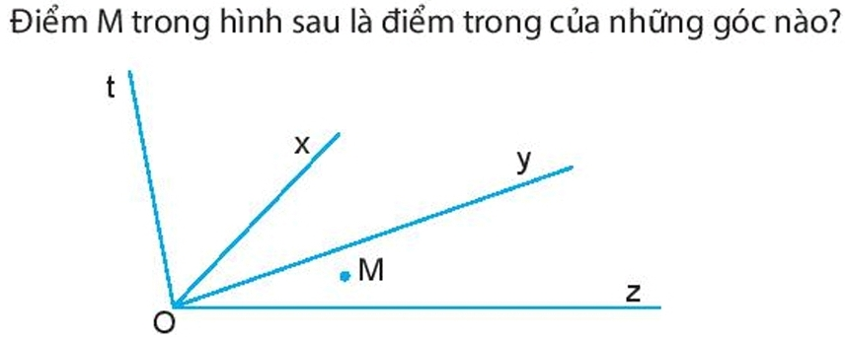

***Bài tập: 1 trang 88 SGK:***

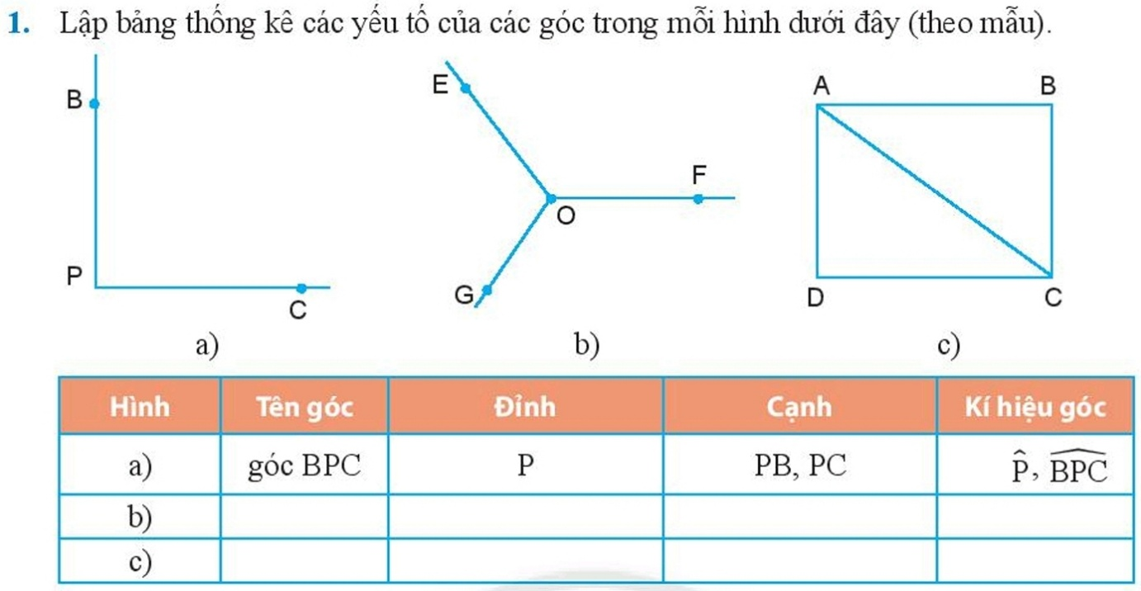

* **Bài tập: BT 1, 2, 3, 5, 6 trang 98, 99 SBT**

